COLEGIO EMILIA RIQUELME
GUIA DE ACTIVIDADES EN CASA
Fecha:  Martes 23 de junio | Nombre: | Grado: 9NO | Área: Urbanidad

Martes 23 de junio, 1:00 pm

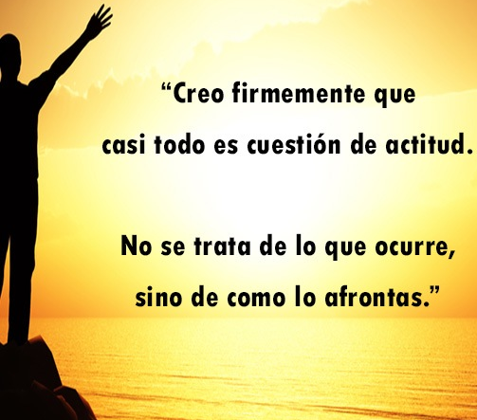
AGENDA:
CONSIGNAR EN EL CUADERNO
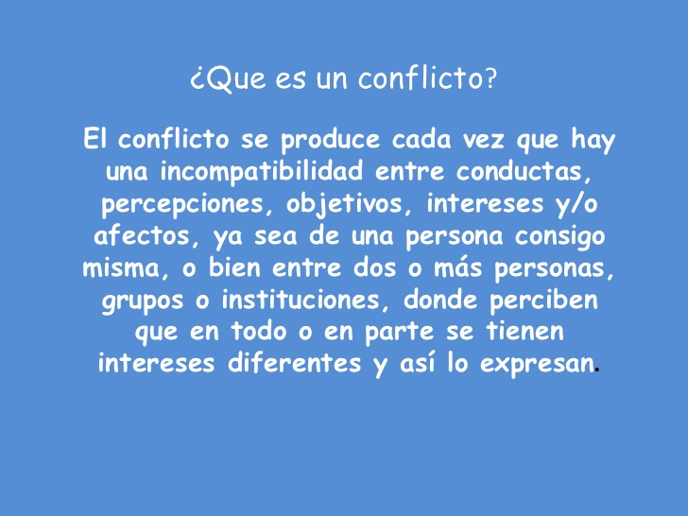

Actividad
- Observa el video: https://youtu.be/ZgaidCmzfHk
- Responde en tu cuaderno:
Que reflexión te ha dejado el video.
¿Por qué se generan los conflictos?
¿cómo podemos solucionar conflictos?

Recuerden que las evidencias se envían a adrianaholguin@campus.com.co

DIOS ME LAS BENDIGA, las extraño, LAS QUIERO MUCHO.

